Erzincan Defterdarlığı Muhakemat Müdürlüğü

B

akanlığımız veya Diğer İdarelerin Borçlu Olduğu Hallerde Muhakemat Müdürlüğüne Gönderilen Ödeme Emrine Karşı Yapılacak İşlemler Süreci

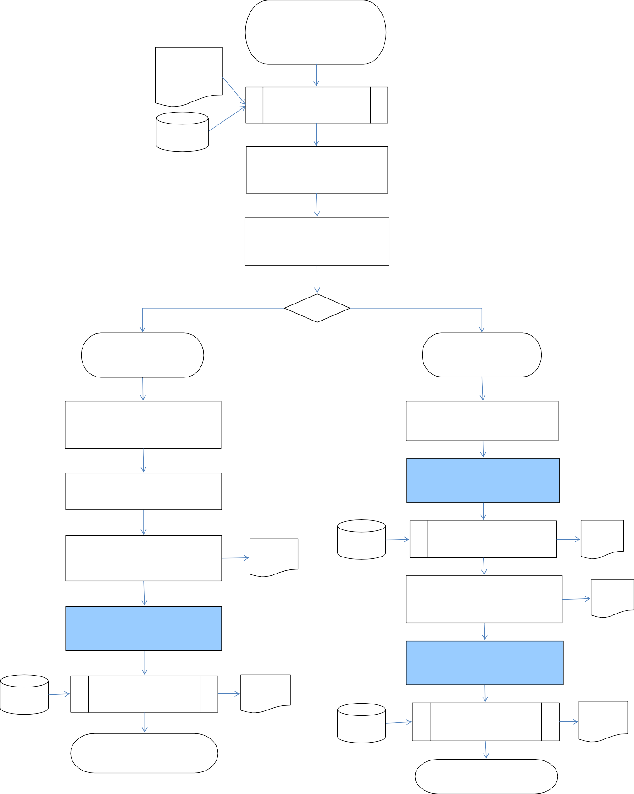

Ödeme Emri/İtiraza İlişkin Bilgi Belge

Ödeme Emrinin Tebliğ Edilmesi/Ödeme Emrine İtiraza İlişkin Bilgi Belgenin Gelmesi

Evrak Giriş Kaydının Yapılması

METOP

Ödeme Emri ve Varsa Eklerinin Avukata Havale Edilmesi

Avukat Tarafından İncelenmesi

İtiraz Edilmesi Gerekiyor
Ödeme Yapılması Gerekiyor

İtiraz Dilekçesinin Avukat Tarafından Hazırlanıp İcra Dairesine Sunulması

İtiraz Dilekçesi
BAHUM Bütçe Şubeden Ödenek İstenmesi veya İlgili Kuruma Ödeme Yazısı Yazılması

İtiraz Kabul Edilirse İlgili Kuruma Bilgi Verilmesi

Muhakemat Müdürü Tarafından İmzalanması

Avukat Tarafından Bilgi Yazısının Hazırlanması

Bilgi Yazısı

METOP
Evrak Çıkış Kaydının Yapılması
Yazı

Ödeme Yapıldığında BAHUM Veya İlgili Kuruma Bilgi Verilmesi
Yazı

Bilgi Yazısının Muhakemat Müdürü Tarafından İmzalanması

METOP

Evrak Çıkış Kaydının Yapılması

Bilgi Yazısı

METOP
Bilgi Yazısının Muhakemat Müdürü Tarafından İmzalanması

Evrak Çıkış Kaydının Yapılması

Bilgi Yazısı

Dosyanın Saklıya Alınması

Dosyanın Saklıya Alınması

Hazırlayan : Murat DEREBAŞI | Onaylayan : Adem AKTÜRK/Muhakemat Müdür V.

SG | Muhakemat Süreç Grubu
AS | İcra İşlerinin Takip Ana Süreci
S | Bakanlığımız veya Diğer İdarelerin Borçlu Olduğu Hallerde Muhakemat Müdürlüğüne Gönderilen Ödeme Emrine Karşı Yapılacak  İşlemler Süreci

3.7.Sürecin Aktiviteleri

No | Aktivite Adı | Aktivite Açıklaması | Tekrar Sıklığı | Gerçekleştiren | Onaylayan | Danışılan | Aktarılan (Bilgi Verilen) | Kullanılan Doküman (Talimat, Prosedür, Form) | Kullanılan Yazılım – Ekran | Yetkinlik (En fazla 5 adet) | Sorumlu Kişinin Almış Olması Gereken Eğitim(ler) | Tedarikçi Marifetiyle?
1 | Evrak Giriş Kaydının Yapılması | Evrak memuru tarafından METOP sistemine kaydının yapılıp giriş numarası alınması | Her Seferinde | Evrak Kayıt Memuru | x | x | Muhakemat Müdürü | x | METOP | Ceza Hukuku Bilgisi | Ceza Hukuku | Hayır
2 | Havale Edilmesi | Bakanlığımız birimleri yada diğer idareler adına Müdürlüğümüze tebliğ edilen ödeme emri veya doğrudan ilgili birim idaresine tebliğ edilerek gereği yapılmak üzere Müdürlüğümüze gönderilen bilgi ve belgelerin Muhakemat Müdürü tarafından uygun görülen avukatın adı yazılmak suretiyle dosyanın havale edilmesi | Her Seferinde | Muhakemat Müdürü | x | x | Hazine Avukatı | BAHUM  Merkez İşlemYönerges i | x | Hukuki Evrak İşlem Bilgisi | Hukuki Evrak İşlem Prosedürleri | Hayır
3 | İtiraz Hususunda Yazının Hazırlanması | Bakanlığımız birimleri yada idareler adına Müdürlüğümüze tebliğ edilen ödeme emrine karşı itirazı gerektiren bir hususun bulunup bulunmadığı, itiraz edilmesi gerekiyorsa yasal süresi içerisinde gerekçeleri ile bildirilmesi, (itirazı gerektiren bir husus yok ve ödeme yapılması gerekiyorsa asıl borca ilişkin ilgili birim bütçesinde tertibi varsa gerekli ödemenin yapılması) hususunda yazının hazırlanması | Her Seferinde | Hazine Avukatı | x | Muhakemat Müdürü | Muhakemat Müdürü | x | x | Hukuki Süreç Bilgisi | Hukuki Süreç İşlemleri | Hayır
4 | Yetkili Makam Tarafından  İmzalanması | Yazının Muhakemat Müdürü tarafından imzalanması | Her Seferinde | Muhakemat Müdürü | Muhakemat Müdürü | x | x | x | x | İdari Yargı Mevzuatı Bilgisi | İdari Yargı Mevzuatı | Hayır
5 | Evrak Çıkış Kaydının Yapılması | Evrak memuru tarafından METOP sistemine kaydının yapılıp çıkış numarası alınması | Her Seferinde | Evrak Kayıt Memuru | x | x | x | x | METOP | Yazılı İletişim ve Arşiv Yönetimi | Doküman ve Arşiv Yönetimi | Hayır
6 | Gelen Yazı ve Eklerinin Avukata Teslimi | İlgili birim/idareden ödeme emrine itiraz hususunda gönderilen bilgi ve belgelerin Evrak Şubesi tarafından dosyasına bağlanarak zimmet karşılığı Avukata teslimi | Her Seferinde | Evrak Kayıt Memuru | x | x | x | x | x | Profesyonellik ve Uzmanlık | Bireysel Motivasyon ve Performans Teknikleri | Hayır
7 | Gelen Yazı ve Eklerinin  İncelenmesi | Ödeme emrine itiraz hususunda gelen yazı ve ekleri incelenerek ödeme emrine itiraz edilip edilmeyeceğinin yada ödeme yapılıp yapılmayacağının tespit edilmesi | Her Seferinde | Hazine Avukatı | x | x | x | x | x | Muhakeme (Teknik) | Problem Çözme Teknikleri | Hayır
8 | Ödeme Emrine İtiraz Hususunda Talimat Yazısının Hazırlanması | Gerek doğrudan ilgili birim/idaresine tebliğ üzerine gerekse ödeme emrine itiraz hususundaki yazımız üzerine Bakanlığımız birimleri yada idarelerce ödeme emrine itiraz edilmesi gerektiğinin bildirilmesi halinde Avukat tarafından gerekli itirazın yapılması, sonucundan ilgili birim/idareye bilgi verilmesi hususunda talimat yazısının hazırlanması | Her Seferinde | Hazine Avukatı | x | Muhakemat Müdürü | Muhakemat Müdürü | x | x | Yazılı İletişim ve Raporlama | Yazılı İletişim | Hayır
9 | Talimat Yazısının Yetkili  Makam Tarafından  İmzalanması | Talimat yazısının Muhakemat Müdürü tarafından imzalanması | Her Seferinde | Muhakemat Müdürü | Muhakemat Müdürü | x | x | x | x | İç Kontrol Mevzuatı Bilgisi | Kontrol ve Denetim | Hayır
10 | Evrak Çıkış Kaydının Yapılması | Evrak memuru tarafından METOP sistemine kaydının yapılıp çıkış numarası alınması | Her Seferinde | Evrak Kayıt Memuru | x | x | x | x | METOP | Yazışma ve Belge Yönetimi | Doküman ve Arşiv Yönetimi | Hayır
11 | Dosyanın Saklıya Alınması | Hukuken yapılacak işlemi kalmayan dosyanın Muhakemat Müdürünün onayını müteakip saklıya alınması | Her Seferinde | Hazine Avukatı | Muhakemat Müdürü | x | Arşiv Memuru | x | x | Arşiv Yönetimi | Doküman ve Arşiv Yönetimi | Hayır
 |  |  |  |  |  |  |  |  |  |  |  | Hayır
 |  |  |  |  |  |  |  |  |  |  |  | Hayır
Hazırlayan: Murat DEREBAŞI |  |  |  | Onaylayan: Adem AKTÜRK/Muhakemat Müdür V.

